
OSOITTAJA
MINÄ PÄÄTÄN, KUINKA MONTA KAKKU-PALAA OTAN!


MINÄ PÄÄTÄN, KUINKA MONEEN OSAAN KAKKU
JAETAAN!

NIMITTÄJÄ

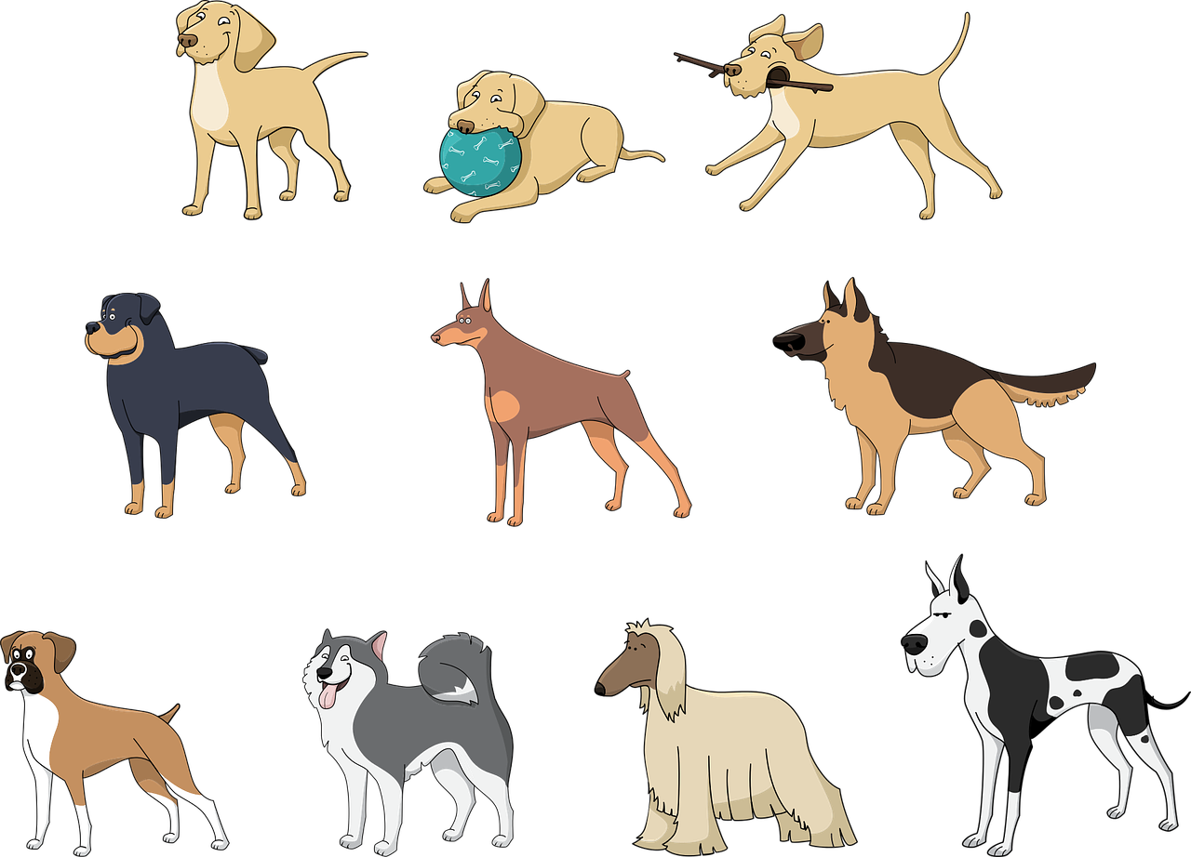

Jos kakku olisi jaettu ensin kahteen osaan, mutta yhtäkkiä koirakavereita onkin paikalla kymmenen, mitä nimittäjäkoiran täytyy tehdä?
Kakku pitää jakaa useampaan osaan eli laventaa. Kakkua on nyt syömässä yhteensä 12 koiraa. Nimittäjäkoiran pitää jakaa kakku kahteentoista osaan eli kerrotaan nimittäjässä oleva luku 2 kuudella. Myös osoittaja tulee silloin kertoa.
Tätä kutsutaan laventamiseksi.

(kuva: Pixabay)

JOS KAKKUA JÄISI 6 OSAA KAHDESTATOISTA SYÖMÄTTÄ,
MILTÄ LUKU NÄYTTÄÄ MURTOLUKUNA?
MILTÄ SE NÄYTTÄISI KAKKUMALLIKSI PIIRRETTYNÄ?
VOISIKO LUVUN ESITTÄÄ YKSINKERTAISEMMASSA MUODOSSA?

- ETSI LUKU, JOLLA VOIT JAKAA SEKÄ OSOITTAJAN JA NIMITTÄJÄN,
- SUPISTA MURTOLUKU

Sekaluvusta on kyse silloin, kun tarjolla on kokonainen kakku tai kokonaisia kakkuja on useampi ja näiden lisäksi on vielä murtolukuosia.
ELI jos kakkupaloja on ¼, 2/4 ja 7/4, laske ensin yhteen pikkukoiran eli osoittajan kakkupalaset, nimittäjä pysyy samana
->1/4 + 2/4 + 7/4 = 10/4

10:4 = 2 jää 2 eli sekalukuna 2 2/4
(kuva:Pixabay)

